Информация
о массовых мероприятиях, проведённых в МКОУ «Нижнеказанищенская СОШ №4»
ко Дню Конституции РФ ( 12 декабря).
№ | Дата | Мероприятие  (краткое описание) | Место, время проведения | Организаторы мероприятия | Численность учащихся (челов.)
1 | 12.12.2017г. | В 9 классе был проведен урок на тему: «Конституция- основной закон РФ».  Учащиеся ознакомились с основными законами и статьями Конституции РФ.  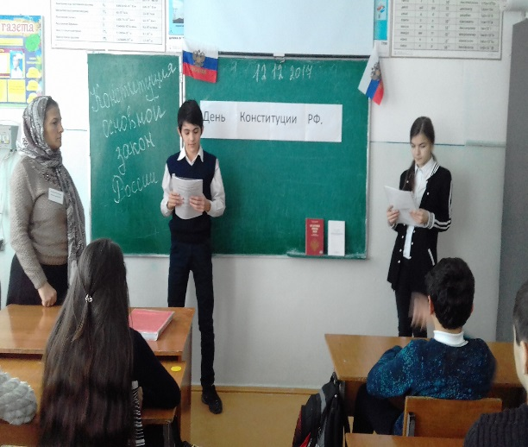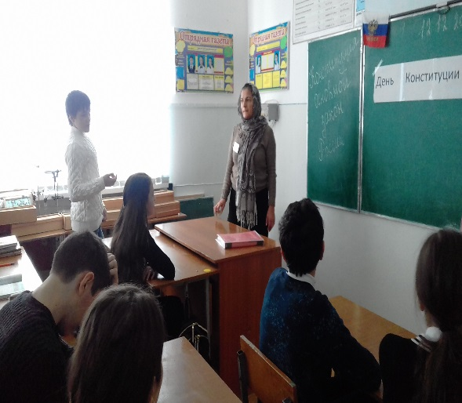 | В классе 11:50 | Магомедова М.М. | 15уч.
2 | 12.12.2017г. | «12декабря 1993г. – День принятия Конституции РФ»  Воспитание школьников к закону, приобретение и расширение знаний о правах и законодательных документов.  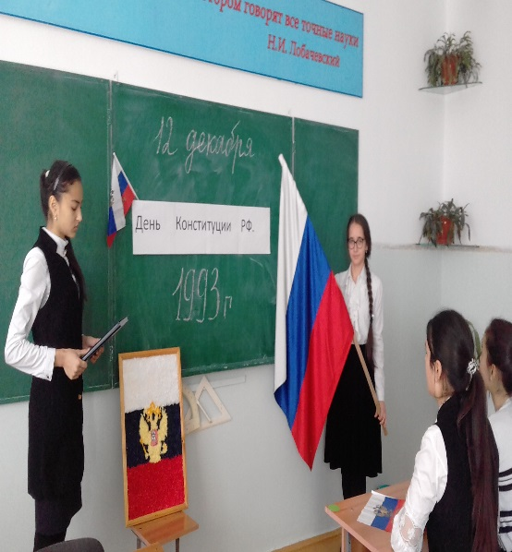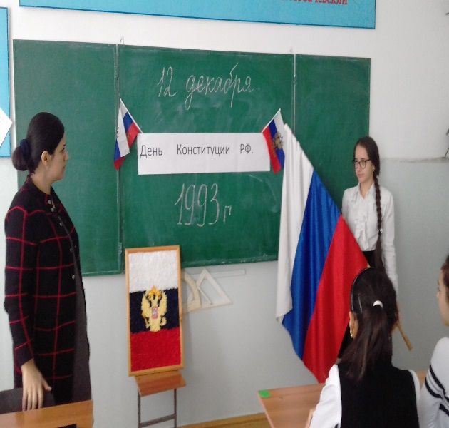 | В классе 09:35 | Вайланматова А.З. | 5уч.
3 | 11.12.2017г. | Внеклассное мероприятие 9-11 классов «12 декабря День Конституции РФ».  Беседа: «Закон - по нему мы все живем». Развивать у учащихся чувство гордости за свою родину.  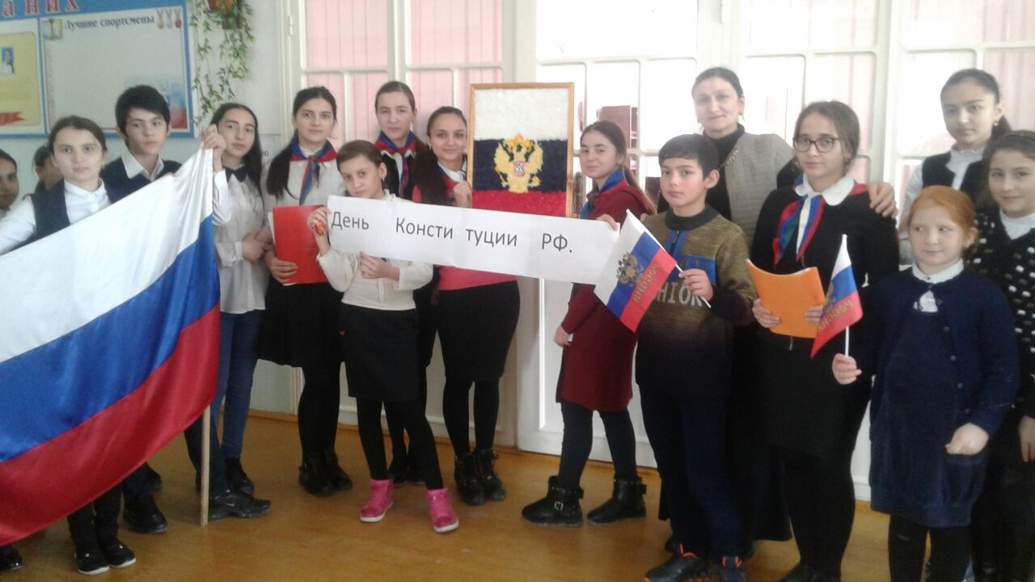 | В коридоре 11:00 | Ст.вожатая – Гаджиева Л.М. | 26уч.

